

**Informe Final**

**Evaluación de capacitación de usuarios**

**Aprendices**

**Lady Tatiana Chitivo Caicedo**

**Andrés Felipe Sáenz Salazar**

**Andrés Estaban Sossa Rodríguez**

**Yesid Steven Valencia Rodríguez**

**Programa: Análisis y desarrollo en sistemas de información**

**Ficha: 2049891**

**Instructor Técnico**

**Ing. Miguel Ángel López Cacho**

**07 de Mayo de 2021 Bogotá, Colombia**

Contenido

INTRODUCCIÓN 3

MÉTODO DE EVALUACIÓN USADO 3

DESARROLLO DE EVALUACIÓN 4

Impacto de evaluación Rol Administrador 4

Impacto de evaluación Rol Auxiliar 6

TABULACIÓN 8

Pregunta 1 8

Pregunta 2 9

Pregunta 3 10

Pregunta 4 11

Pregunta 5 12

Pregunta 6 13

Pregunta 7 14

Pregunta 8 15

Pregunta 9 16

Pregunta 10 17

CONCLUSIONES 18

# INTRODUCCIÓN

En este informe se observara de forma gráfica y concreta como se desarrolló, se aplicó y se obtuvieron resultados del desarrollo de la evaluación adjudicada a él plan de capacitación para los usuarios finales del sistema de información que se implementó en el negocio **MICSELÁNEA LYD.**

Al realizar lo mencionado anteriormente se pretende tener resultados que demuestren medir el impacto de la capacitación propuesta para los usuarios finales, esto como forma de que los capacitadores tengan también una visión de cómo resulto el plan de capacitación que crearon ejecutaron y saber si resulto claro o no el tema propuesto para los usuarios.

# MÉTODO DE EVALUACIÓN USADO

El método de evaluación usado fue un cuestionario con diez preguntas claras y concretas, donde los usuarios debieron seleccionar dos tipos de respuesta “cumple”, “no cumple “ para de esta forma conocer si los usuarios tuvieron un nivel de satisfacción bueno o malo en el trascurso del desarrollo de la actividad propuesta “plan de capacitación de usuarios”.

# DESARROLLO DE EVALUACIÓN

## Impacto de evaluación Rol Administrador

**Nombre usuario:** Andrea Torres Posada

**Tipo de usuario:** Administrador

**Nombre de negocio:** Miscelánea LYD

|  |  |  |
| --- | --- | --- |
| Factor | Cumple | No cumple |
| La capacitación cuenta con los medios necesarios | x |  |
| Se cumplió el cronograma estableció en el plan de capacitación | x |  |
| La información fue adecuada en los insumos requeridos para la capacitación | x |  |
| Las metodologías usadas estuvieron bien explicadas en el plan de capacitación | x |  |
| La información del material de apoyo estuvo clara y concreta | x |  |
| La preparación del material usado fue el adecuado | x |  |
| Se resolvieron adecuadamente las preguntas que surgieron durante el taller de capacitación de usuarios | x |  |
| Las funcionalidades de acuerdo a su rol, son las adecuadas para desempeñar su trabajo dentro del negocio | x |  |
| La capacitación logro hacer que adquiriera nuevas competencias tecnológicas | x |  |
| Los capacitadores lograron, hacerle entender el tema que se desarrolló. | x |  |

**Nombre usuario:** Luz Marina Ortiz López

**Tipo de usuario:** Administrador

**Nombre de negocio:** Miscelánea LYD

|  |  |  |
| --- | --- | --- |
| Factor | Cumple | No cumple |
| La capacitación cuenta con los medios necesarios | x |  |
| Se cumplió el cronograma estableció en el plan de capacitación | x |  |
| La información fue adecuada en los insumos requeridos para la capacitación | x |  |
| Las metodologías usadas estuvieron bien explicadas en el plan de capacitación | x |  |
| La información del material de apoyo estuvo clara y concreta | x |  |
| La preparación del material usado fue el adecuado |  | x |
| Se resolvieron adecuadamente las preguntas que surgieron durante el taller de capacitación de usuarios | x |  |
| Las funcionalidades de acuerdo a su rol, son las adecuadas para desempeñar su trabajo dentro del negocio | x |  |
| La capacitación logro hacer que adquiriera nuevas competencias tecnológicas |  | x |
| Los capacitadores lograron, hacerle entender el tema que se desarrolló. | x |  |

## Impacto de evaluación Rol Auxiliar

**Nombre usuario:** Laura Valentina Moreno Quintero

**Tipo de usuario:** Auxiliar

**Nombre de negocio:** Miscelánea LYD

**Nombre del proyecto:** Effective Record (Registro Efectivo)

|  |  |  |
| --- | --- | --- |
| Factor | Cumple | No cumple |
| La capacitación cuenta con los medios necesarios | x |  |
| Se cumplió el cronograma estableció en el plan de capacitación | x |  |
| La información fue adecuada en los insumos requeridos para la capacitación |  | x |
| Las metodologías usadas estuvieron bien explicadas en el plan de capacitación | x |  |
| La información del material de apoyo estuvo clara y concreta | x |  |
| La preparación del material usado fue el adecuado | x |  |
| Se resolvieron adecuadamente las preguntas que surgieron durante el taller de capacitación de usuarios | x |  |
| Las funcionalidades de acuerdo a su rol, son las adecuadas para desempeñar su trabajo dentro del negocio | x |  |
| La capacitación logro hacer que adquiriera nuevas competencias tecnológicas | x |  |
| Los capacitadores lograron, hacerle entender el tema que se desarrolló. |  | x |

**Nombre usuario:** Juan Manuel Suarez Sánchez

**Tipo de usuario:** Auxiliar

**Nombre de negocio:** Miscelánea LYD

**Nombre del proyecto:** Effective Record (Registro Efectivo)

|  |  |  |
| --- | --- | --- |
| Factor | Cumple | No cumple |
| La capacitación cuenta con los medios necesarios |  | x |
| Se cumplió el cronograma estableció en el plan de capacitación | x |  |
| La información fue adecuada en los insumos requeridos para la capacitación | x |  |
| Las metodologías usadas estuvieron bien explicadas en el plan de capacitación | x |  |
| La información del material de apoyo estuvo clara y concreta | x |  |
| La preparación del material usado fue el adecuado |  | x |
| Se resolvieron adecuadamente las preguntas que surgieron durante el taller de capacitación de usuarios | x |  |
| Las funcionalidades de acuerdo a su rol, son las adecuadas para desempeñar su trabajo dentro del negocio | x |  |
| La capacitación logro hacer que adquiriera nuevas competencias tecnológicas | x |  |
| Los capacitadores lograron, hacerle entender el tema que se desarrolló. | x |  |

# TABULACIÓN

Las siguientes tabulaciones que se observaran a continuación, se realizaron de forma que se pudieran conocer los resultados de cada pregunta de la evaluación de impacto acerca de la capacitación de usuarios finales, esto adjudicando los dos tipos de roles del negocio en general, de forma que la tabulación cuente con todos los usuarios que resolvieron la evaluación sin importar su rol desempeñado en el negocio.

## Pregunta 1

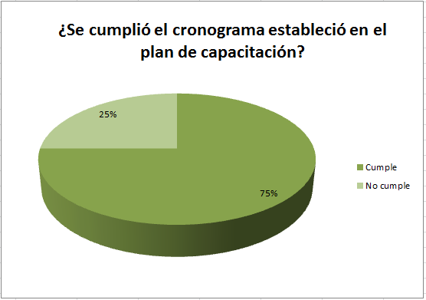

|  |  |  |
| --- | --- | --- |
| **TABLA DE REFERENCIAS** | | |
| **RESPUESTAS** | **FRECUENCIA** | **PORCENTAJE** |
| Cumple | 3 | 75% |
| No Cumple | 1 | 25% |
| Total | 4 | 100% |

**Análisis:** En la pregunta anterior se puede visualizar que el 80% de las personas que respondieron la encuesta dicen que la capacitación si cumple con los medios necesarios, mientras que el otro 20% de las personas No cumple

## Pregunta 2

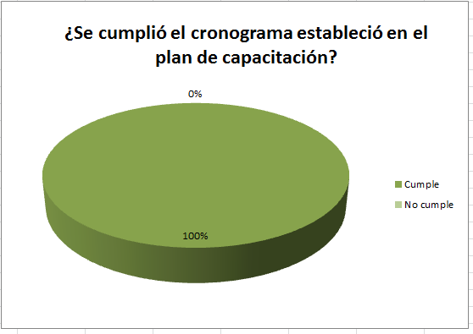

|  |  |  |
| --- | --- | --- |
| **TABLA DE REFERENCIAS** | | |
| **RESPUESTAS** | **FRECUENCIA** | **PORCENTAJE** |
| Cumple | 4 | 100% |
| No Cumple | 0 | 0% |
| Total | 4 | 100% |

**Análisis:** En la pregunta anterior, se puede visualizar que el 100% de las personas respondieron que el cronograma establecido para la capacitación se cumplió

## Pregunta 3

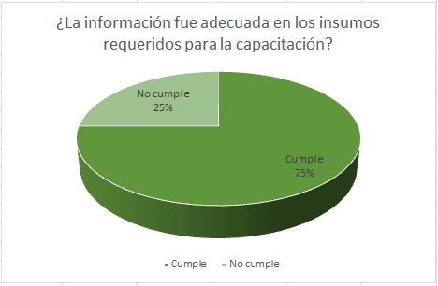

|  |  |  |
| --- | --- | --- |
| **TABLA DE REFERENCIAS** | | |
| **RESPUESTAS** | **FRECUENCIA** | **PORCENTAJE** |
| Cumple | 3 | 75% |
| No Cumple | 1 | 25% |
| Total | 4 | 100% |

**Análisis:** En el anterior gráfico se puede observar que el 25% de las personas respondieron no cumple con la información adecuada para los insumos requeridos para la capacitación, mientras que el 75% restante respondió que si cumplía con la información adecuada para los insumos requeridos para la capacitación

## Pregunta 4

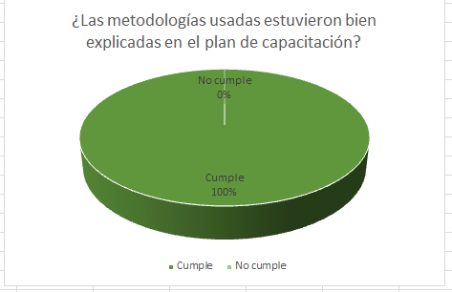

|  |  |  |
| --- | --- | --- |
| **TABLA DE REFERENCIAS** | | |
| **RESPUESTAS** | **FRECUENCIA** | **PORCENTAJE** |
| Cumple | 4 | 100% |
| No Cumple | 0 | 0% |
| Total | 4 | 100% |

**Análisis:** En el grafico anterior se puede observar que el 100% de las personas respondieron que las metodologías usadas estuvieron bien explicadas en el plan de capacitación.

## Pregunta 5

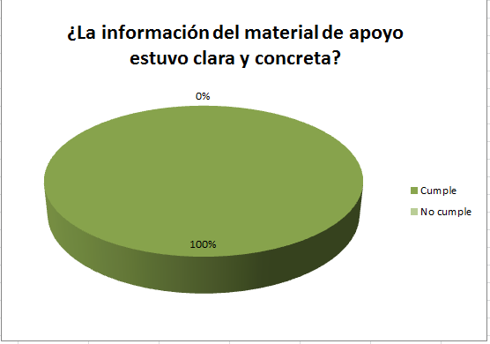

|  |  |  |
| --- | --- | --- |
| **TABLA DE REFERENCIAS** | | |
| **RESPUESTAS** | **FRECUENCIA** | **PORCENTAJE** |
| Cumple | 4 | 100% |
| No Cumple | 0 | 0% |
| Total | 4 | 100% |

**Análisis:** El anterior gráfico muestra que 100% de las personas respondieron que la información del material de apoyo estuvo clara y sencilla.

## Pregunta 6

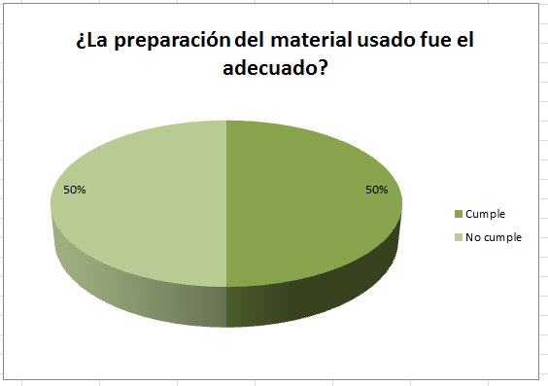

|  |  |  |
| --- | --- | --- |
| **TABLA DE REFERENCIAS** | | |
| **RESPUESTAS** | **FRECUENCIA** | **PORCENTAJE** |
| Cumple | 2 | 50% |
| No Cumple | 2 | 50% |
| Total | 4 | 100% |

**Análisis:** En la pregunta anterior se muestra que el 50% de las personas respondieron que si cumplía con la preparación adecuada para el material usado, mientras que el otro 50% de personas respondió que No cumplía.

## Pregunta 7

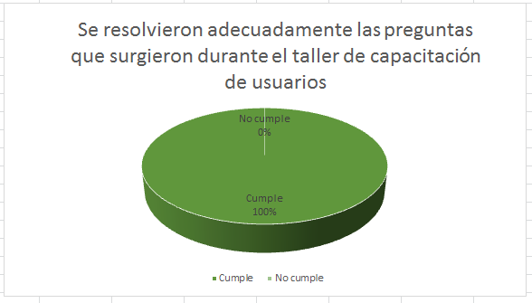

|  |  |  |
| --- | --- | --- |
| **TABLA DE REFERENCIAS** | | |
| **RESPUESTAS** | **FRECUENCIA** | **PORCENTAJE** |
| Cumple | 4 | 100% |
| No Cumple | 0 | 0% |
| Total | 4 | 100% |

**Análisis:** En este gráfico se puede visualizar que el 100% de las personas respondieron que si se resolvieron adecuadamente las preguntas que surgieron durante el taller de capacitación

## Pregunta 8

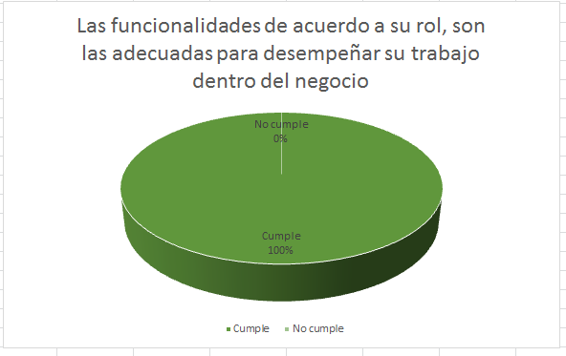

|  |  |  |
| --- | --- | --- |
| **TABLA DE REFERENCIAS** | | |
| **RESPUESTAS** | **FRECUENCIA** | **PORCENTAJE** |
| Cumple | 4 | 100% |
| No Cumple | 0 | 0% |
| Total | 4 | 100% |

**Análisis:** En la anterior gráfica se muestra que el 100% de las personas respondieron que las funcionalidades de acuerdo al rol Si son las adecuadas para desempeñar sus trabajos en el negocio.

## Pregunta 9

|  |  |  |
| --- | --- | --- |
| **TABLA DE REFERENCIAS** | | |
| **RESPUESTAS** | **FRECUENCIA** | **PORCENTAJE** |
| Cumple | 3 | 75% |
| No Cumple | 1 | 25% |
| Total | 4 | 100% |

**Análisis:** En el gráfico se puede observar que el 25% de las personas respondieron que la No lograron adquirir nuevas competencias tecnológicas durante la capacitación, mientras que el 75% restante de las personas si lograron adquirirlas.

## Pregunta 10

|  |  |  |
| --- | --- | --- |
| **TABLA DE REFERENCIAS** | | |
| **RESPUESTAS** | **FRECUENCIA** | **PORCENTAJE** |
| Cumple | 3 | 75% |
| No Cumple | 1 | 25% |
| Total | 4 | 100% |

**Análisis:** En la anterior pregunta se muestra que el 25% de las personas respondieron que los capacitadores No lograron hacer entender el tema que se desarrolló, mientras que el 75% restante Si entendieron el tema que se desarrolló.

# CONCLUSIONES

Gracias a la tabulación realizada se pudo evidenciar que la gran mayoría de usuarios finales a los que se les aplico el método de cuestionario como evaluación de impacto, fue satisfactoria ya que las personas demostraron cierta capacidad e interés de adaptamiento frente a la actividad de capacitación impartida.

Otra de las conclusiones a las que se llego es que los usuarios se adoptaron de forma segura y confiable a cada módulo que compone el sistema de información dependiendo del rol que desempeña dentro del negocio. Además de esto los usuarios lograron aprender y entender nuevas competencias en el sector de la tecnología.